ETKİLİ ZAMAN YÖNETİMİ

ETKİLİ ZAMAN YÖNETİMİ NEDİR?
Zamanı daha etkin kullanarak öncelikleri belirleyip, doğru planlama yapabilmektir. Zaman, yerine konması, geri döndürülmesi yenilenmesi, depolanması, satın alınması mümkün olmayan bir kaynaktır. Etkili zaman yönetimi ise zamanı mümkün olduğunca etkin ve etkili bir biçimde kullanma ve denetleme sistemidir.
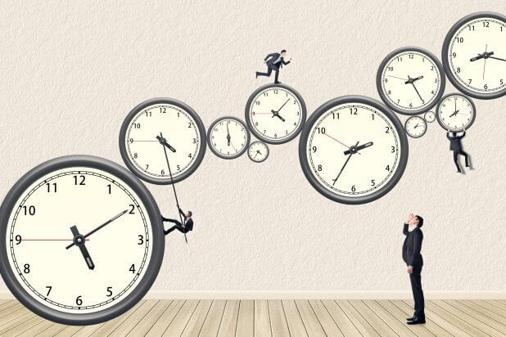
Zaman tüm insanların eşit olarak sahip olduğu tek şeydir.

NEDEN ETKİLİ ZAMAN YÖNETİMİ YAPMALI?
Çünkü; verimsiz ders çalışmayı gidermek, belirlenen hedeflere ulaşmak, boş zamanları değerlendirmek, kendimize, ilgi ve hobilerimize zaman ayırmak, sorumluluklarımızı yerine getirmek için etkili zaman yönetimi gerekmektedir.
ZAMANI NASIL ETKİLİ KULLANAMAYIZ?
Zamanı etkili kullanamadığımızın farkında değilsek, çok fazla ödev varsa, sorumluluklarımızı (ödev, ders çalışma vb.) hızlı ve doğru yapmak için yeterli bilgimiz yoksa, hedeflerimiz belli değilse, her şeyi ağırdan alıyorsak, etrafımız dağınıksa, çok vaktimizi alan oyunlarımız vb. varsa zamanı etkili kullanamıyoruz demektir.
ZAMAN TUZAKLARI
Zaman tuzakları; bizim zamanımızı etkili kullanmamızın önündeki engellerdir. Bunları;
- Acelecilik ve kararsızlık.
- Teknolojinin kötü kullanımı.
- Ayrıntılarla uğraşma.
- Planlanmamış ve ani ziyaretler.
- Öncelikleri belirlememek.
- Hedeflerin belirsizliği.
- Dağınık masa düzeni.
- Yarım bırakılan işler.
- Hayır diyememek.
- Her şeyi okumaya çalışmak ve hızlı okumayı bilmemek.
- Aşırı iletişim.
- Detaylarla uğraşma şeklinde sıralayabiliriz.
ETKİLİ ZAMAN YÖNETİMİ
Zamanınızı nasıl geçirdiğinizle ilgili çok ayrıntılı bir günlük çıkarın. Bu günlüğe göre;
Önceliklerinizi belirleyin. Okuldan eve gelince ilk yapacağımız şeyler neler olmalı? Hangi derse önce çalışmalı? Gibi sorulara göre belirleyebiliriz önceliğimizi.
Oyun ve serbest zamanları düzenleyin. Telefonla, tabletle ya da bilgisayarla vakit geçirmeyin demiyoruz. Ama bu sürenin sınırlı olmasına dikkat edelim. Tüm günümüzü oyun yada televizyona ayırmamak gerek.
Masa düzeninizi oluşturun. Dikkat dağıtan araç, gereçleri kaldırın. Çünkü ders çalışırken sürekli gözümüz onlara kayabilir ve motivasyonumuzu kaybedebiliriz. Dağınık olmamasına özen gösterin. Çünkü dağınık bir masa dağınık bir kafa demektir.
Hayır demeyi bilin. Size planınızı değiştirmenizi gerektirecek teklifler sunulduğunda “Hayır” demesini bilin.
Mükemmeliyetçilikten kaçının. Çünkü mükemmel için çok fazla zaman gerekir ve hayalimizdekini olduğu gibi hayata geçirmek imkansızdır. Mükemmel olması için uğraşırken sürekli farklı eklemeler yapacaksınız ve sonuç oldukça iyi yerine vasat ya da kötü olabilir.
Zor ve zamanınızı alan dersleri önce çalışın. Eğer zor ve zaman alan dersleri sonra çalışmayı planlarsak enerjimizin büyük bir kısmını harcamış oluruz. Bu dersleri çalışmaya enerjimiz ve zamanımız kalmamış olur.
Okula ve derslere zaman ayırdığınız kadar, kendinize ve ailenize de zaman ayırın. Hayatımız sadece derslerden, ödevlerden ve okuldan ibaret değildir.
Son olarak yapmamız gereken işler varsa, bu işleri hemen yapmadan önce birkaç soru sormakta fayda var. Bu sorular; “Bunu hemen halletmem mi gerekiyor?”, “Acil mi?”, “Başka bir zaman yapmak için planlayabilir miyim?” olmalı ve planımıza ona göre zaman ayırmalıyız.
UNUTMAYIN! GÜN HERKES İÇİN 24 SAAT…

